SITUAÇÃO DE VENDA

Para visualizarmos as situações de venda cadastradas no sistema, iremos clicar sobre o ícone Venda para localizar a opção Situação de venda. Veja abaixo:

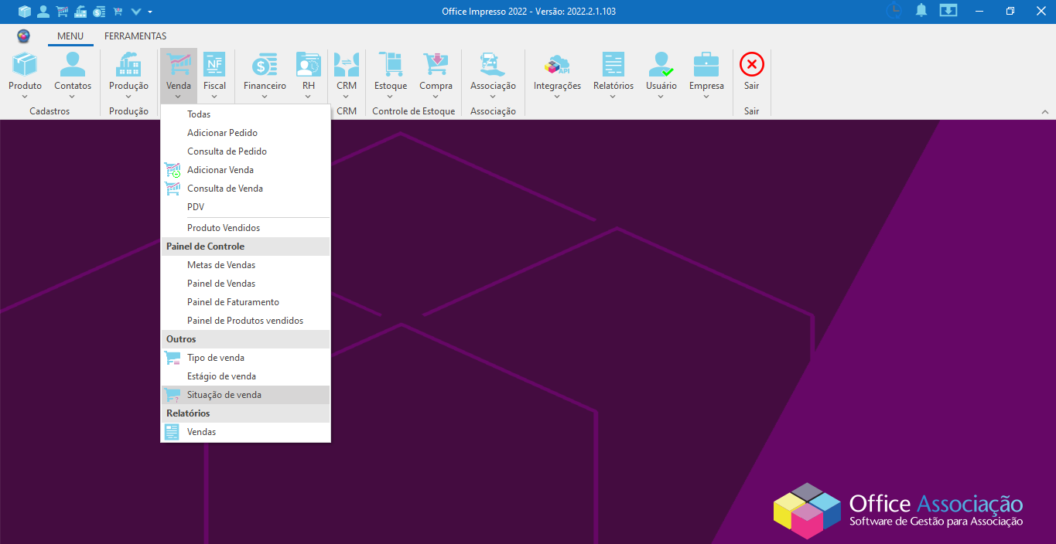

Ao abrir a nova tela, iremos visualizar os registros cadastrados e os filtros de busca seguidos pelos botões +Novo e F1-Pesquisar.

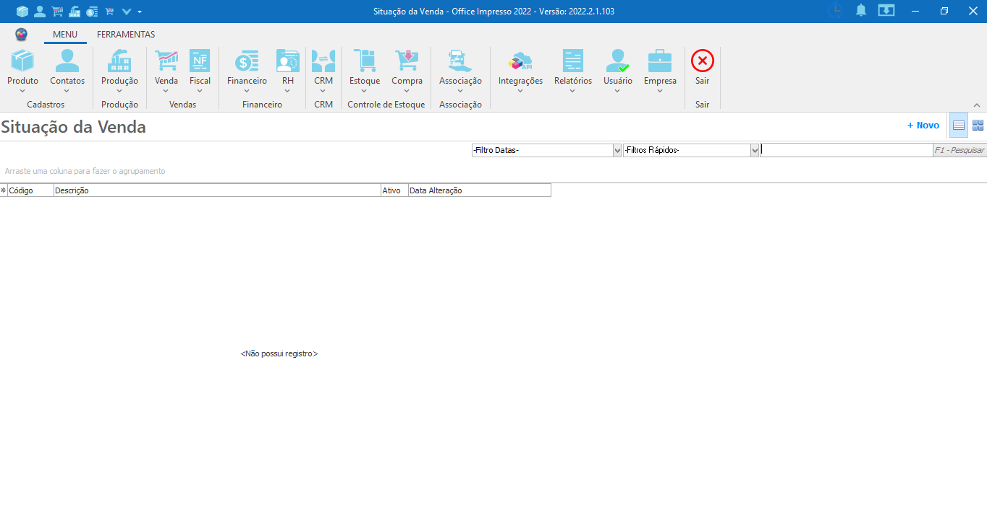

No grid de informações iremos encontrar os registros e as respectivas colunas: Código, Descrição, Ativo e Data Alteração. E basta um duplo clique no registro para que seu cadastro seja aberto para realizarmos alterações.

CADASTRO SITUAÇÃO DE VENDA

Para cadastrarmos uma nova situação de venda no sistema, iremos clicar sobre o ícone Venda para localizar a opção Situação de venda. Veja abaixo:

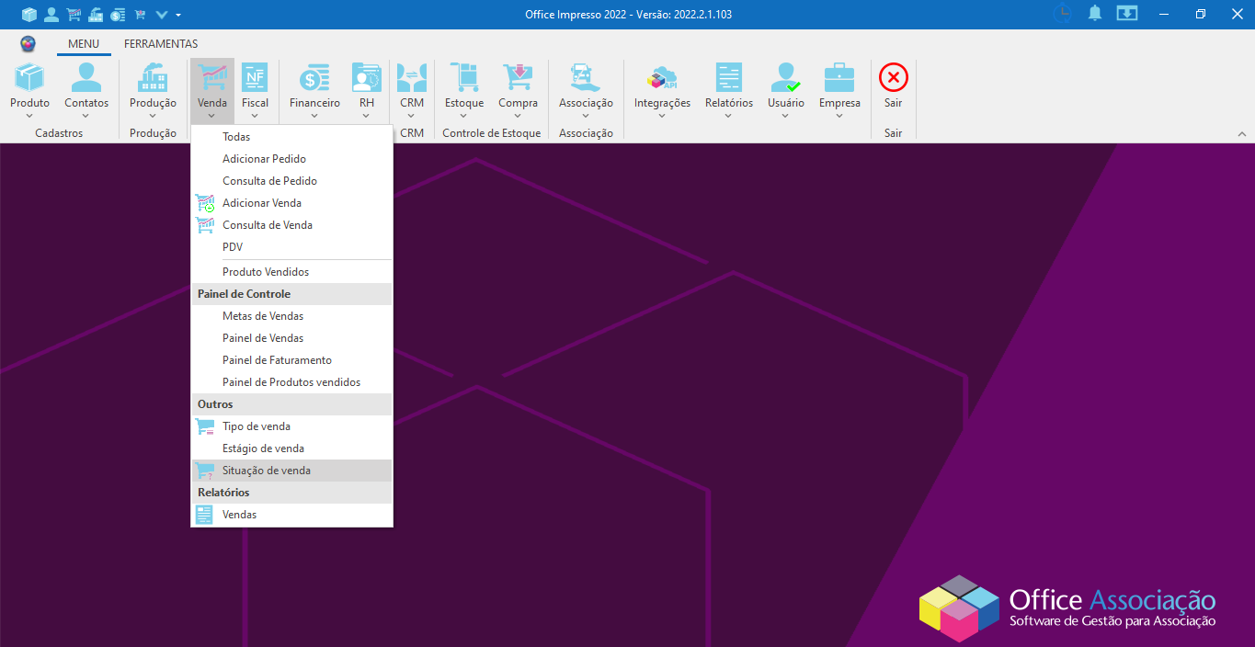

Após a abertura da nova tela, iremos clicar sobre o botão +Novo, como é exibido abaixo e preencher os campos descritos para inserirmos o novo registro no sistema.

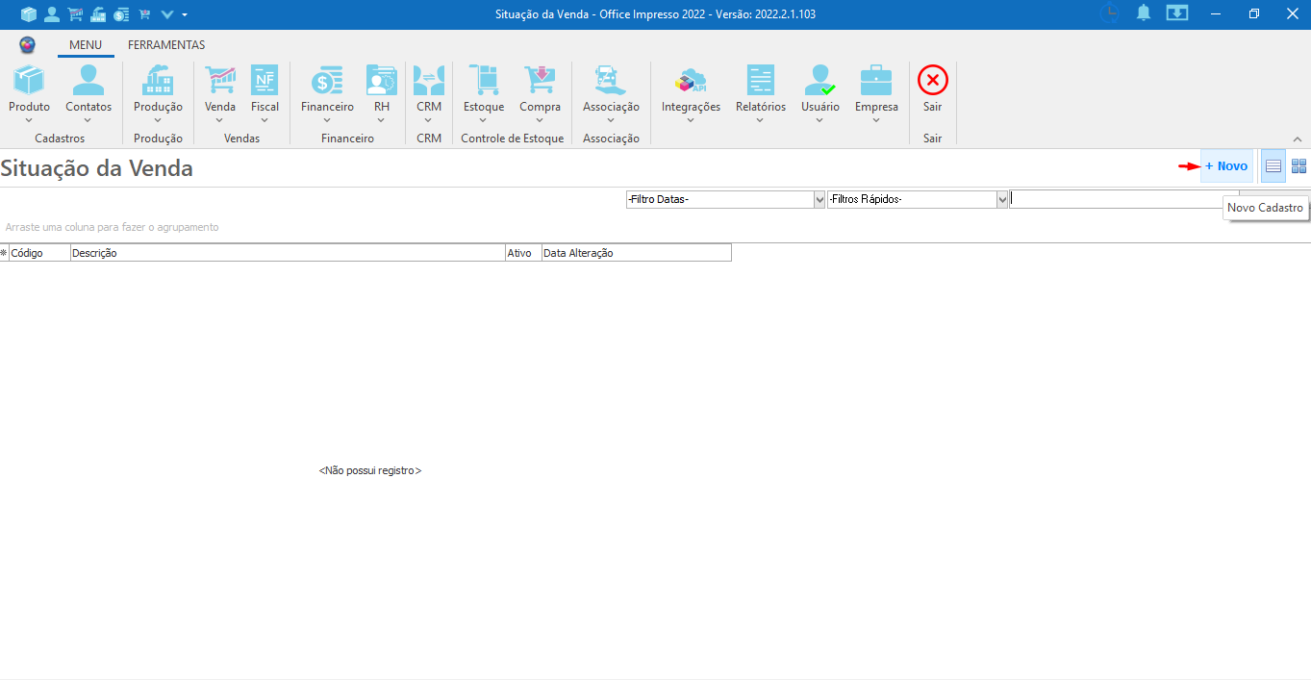

Segue a tela de cadastro e a descrição dos campos a serem preenchidos:

Código: Campo de preenchimento automático pelo sistema que insere um número de identificação para o registro.
Descrição: Campo para o preenchimento da descrição da situação de venda.
Ativo: Campo para definir se a situação de venda estará ou não ativa no sistema.
Última Alteração: Campo responsável por exibir a data e hora em que ocorreu a última modificação no registro.

Bloco Atividade
Registra o histórico de atividades realizadas na tela.

Botões encontrados no painel à direita da tela:

Novo: Selecionado, faz com que os campos da tela entram em modo de edição para que seja realizado um novo pedido.
Confirmar: Guarda as informações que foram inseridas no cadastro e salva o novo registro no sistema.
Alterar: A tela entra em modo de edição para realizar as modificações no registro selecionado.
Cancelar: Interrompe o processo de cadastro de um novo registro ou edição, descartando as informações inseridas até o momento.
Excluir: Efetua a exclusão do registro selecionado.
Setas: Anterior/ Próximo: Funcionam para navegar entre as situações de venda já cadastradas, sem a necessidade de efetuar uma nova consulta.
Consultar: Abre uma nova janela que exibe a listagem de todas as situações de venda já cadastrados no sistema para pesquisa e seleção.
Sair: Fecha a janela de cadastro.

